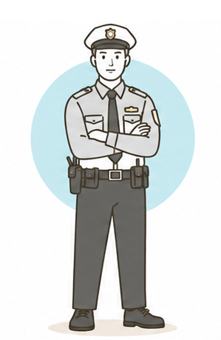 | 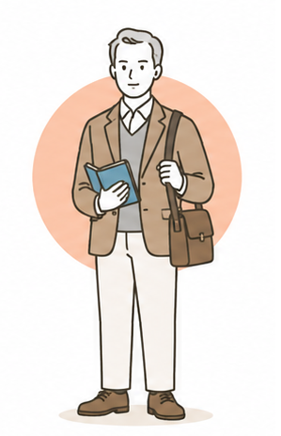 | 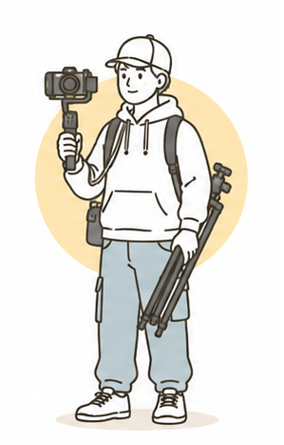 | 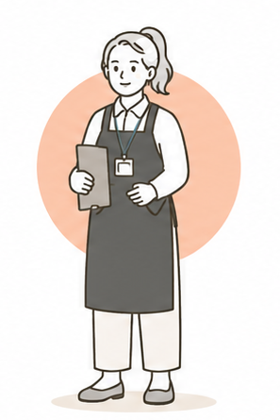 | 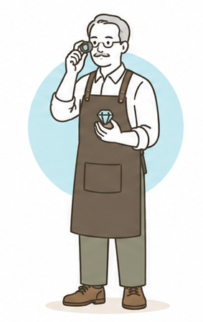
용의자 A - 경비원 | 용의자 B – 박물관 정기 회원 | 용의자 C – 유튜버 | 용의자 D – 박물관 직원 | 용의자 E – 보석 세공사
키: 183cm  신발: 285mm  나이: 32세  특징  - 전시실 출입 권한 보유  - 사건 당일 근무 중  - CCTV 오류를 가장 먼저 발견  수상한 점  - 범행 시간대에 순찰 기록 없음  반박 증거  - 다른 직원이 복도에서 순찰하는 모습을 목격  숨겨진 사실  - 사실은 근무 중 몰래 휴대폰 게임을 하느라 순찰 기록을 제대로 작성하지 못함 | 키: 179cm  신발: 270mm  나이: 45세  특징  - 일주일에 두세 번 방문하는 열성 회원  수상한 점  - 사건 직전 Hope Diamond를 유난히 오래 관찰  - 사건 발생 후 급하게 박물관을 떠남  반박 증거  - 떠난 이유는 병원 예약 때문  숨겨진 사실  - 실제로는 희귀 보석 수집가이며 전시품에 관심이 많음 | 키: 168cm  신발: 245mm  나이: 27세  특징  - 박물관 홍보 영상 촬영 중  - 삼각대와 각종 장비 소지  수상한 점  - 사건 발생 시간대에 전시실 출입  - 촬영 장비에 물건을 숨길 수 있어 보임  반박 증거  - 영상 촬영 기록 존재  숨겨진 사실  - 사실은 촬영 허가 구역을 어겨 직원에게 혼남 | 키: 175cm  신발: 265mm  나이: 22세  특징  - 전시 준비 담당  - 내부 구조를 잘 알고 있음  수상한 점  - 사건 직후 매우 긴장한 모습  - 신발 크기가 족적과 비슷함  반박 증거  - 사건 당시 다른 전시실에서 관람객 안내  숨겨진 사실  - 전시품 설명 패널을 잘못 설치해 상사에게 혼날까 봐 긴장하고 있음 | 키: 160cm  신발: 240mm  나이: 39세  특징  - 전시 준비 과정에서 보석 점검  - Hope Diamond를 가까이에서 다룬 몇 안 되는 사람  수상한 점  - 최근 경제적 어려움을 겪음  - 사건 발생 며칠 전 보석 보험 관련 문의  반박 증거  - 사건 시간에 박물관 카페 이용  숨겨진 사실  - 보험 문의는 자신이 맡은 다른 보석 전시 때문

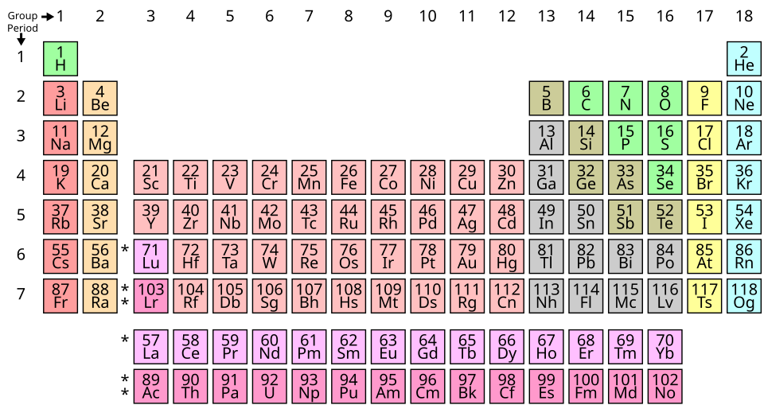

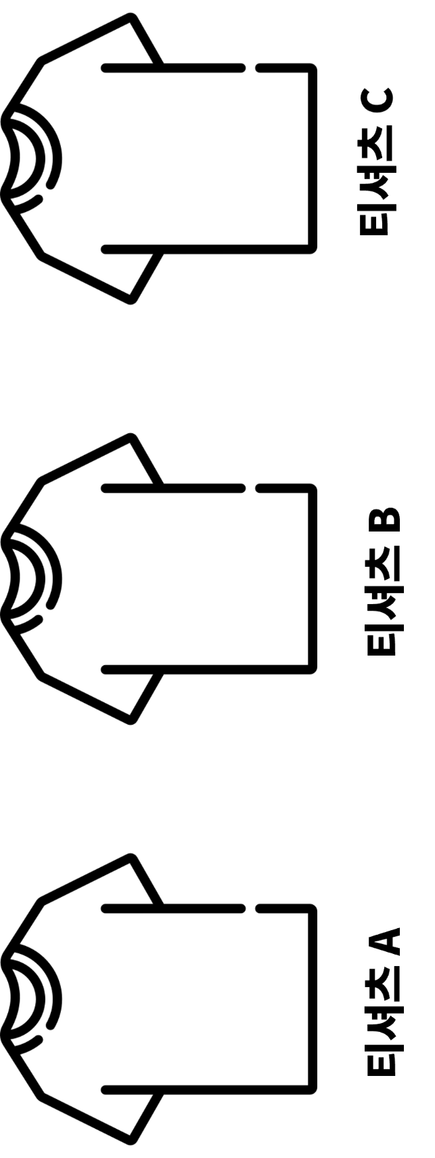
27 - 9 - 9 - 53 - 7

